Obec Páleč Vás srdečně zve
na rozsvícení vánočního stromu,
které se bude konat
v sobotu 1. prosince 2018 od 17 hodin
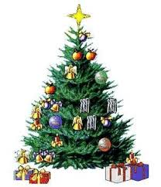
Program: 17.00 hod. Krátký kulturní program v kostele
17.45 hod. Rozsvícení vánočního stromu

↑↑↑↑↑↑↑↑↑↑↑
Poté ve staré hospodě:
Ukázka vyřezávání dřevěných figurek do betlému
Prodejní výstava vánočních dekorací vyrobených dětmi
Prodej stojacích kalendářů na rok 2019
se starými fotografiemi obce Páleč (1ks/100,- Kč)

↑↑↑↑↑↑↑↑↑↑↑
Občerstvení: teplé nápoje a domácí štrůdl

Těšíme se na Vás

